|  |
| --- |
| **Estructura de Datos y Análisis de Algoritmos** |
| **Manual de Usuario**  Bastián Gonzalo Vera Palacios |
|  |

Profesor: Jacqueline Köhler

Ayudantes: Nicole Henríquez

Sebastián Vallejos

Javiera Torres

|  |  |  |
| --- | --- | --- |
|  | Santiago - Chile |  |
|  | 2-2017 |  |

**Tabla de Contenidos**

CAPÍTULO 1. Introducción 4

CAPÍTULO 2. Cómo compilar y ejecutar 5

CAPÍTULO 3. Funcionalidades del Programa 6

CAPÍTULO 4. Posibles Errores 7

**Índice de Figuras**

Figura 1 : Formato del Programa 6

# Introducción

Junto con la sociedad, la tecnología se fue desarrollando en diferentes ámbitos y los métodos de comunicación mundial se hicieron mucho más comunes en las plataformas de internet, como una sencilla opción de obtener contacto, información y beneficios desde todos los lugares del planeta, respecto de los intereses de cada individuo que sumerge en este mundo.

En el día de hoy las redes sociales juegan un papel muy importante a la hora de desenvolverse en la vida diaria de las personas, ya sea de modo personal, pública o laboral, de este modo cada usuario juega un papel importante en las plataformas de internet y se vuelve parte de un grupo generado por algún interés colectivo.

Esta situación ambientada a las ciencias de la computación e informática significa que cada individuo o usuario en las redes sociales está representado por un nodo o vértice de una red completa llamado grafo conexo, en este esquema las aristas significan que las personas están unidas mutuamente a través de un lazo de amistad.

Dentro de estos esquemas existen los “grupos de mejores amigos” que se componen a través de cuatro individuos que se tienen agregados mutuamente y también existen los llamados “agentes de vínculos” los cuales corresponden a individuos que al ser eliminados por otro generan dos o más redes conexas que se encuentran unidas a través de él, y tanto los agentes como los grupos de mejores amigos serán detectados por el código a continuación.

# Cómo compilar y ejecutar

Para poder compilar el juego:

1. Abra su terminal y ubíquese en el directorio de la carpeta que contiene los archivos.
2. Una vez en el directorio de la carpeta, ejecutamos el siguiente comando para compilar el código.

En Linux:

$ gcc main.c listas.c matriz.c –o main

En Windows:

> gcc main.c listas.c matriz.c –o main.exe

1. A continuación, ejecute la siguiente línea de código, para poder arrancar el juego.

. En Linux:

$ ./main

En Windows:

> main.exe

1. Una vez terminado el programa, cierre la terminal.

# Funcionalidades del Programa

1. Una vez iniciado el código, se mostrará en pantalla el siguiente formato de programa:

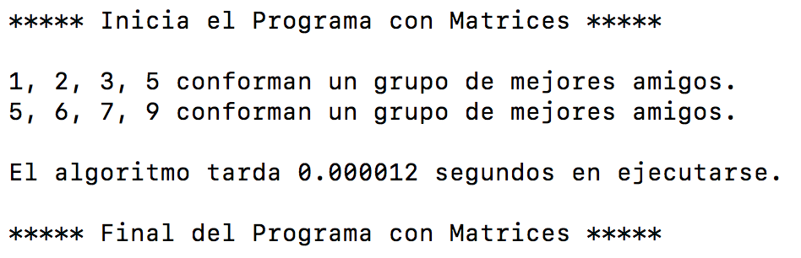

*Figura 1 : Formato del programa*

1. Posterior a esto se puede proceder a cerrar la terminal.

# Posibles Errores

* Es posible que en Windows y según el tamaño del grafo, no se registre ningún tiempo de ejecución del algoritmo.